財團法人罕見疾病基金會


誠摯邀約 看看許久不見的好朋友
酷熱的暑氣逐漸消散，漸漸進入到秋涼的季節。是否想起了久違的面孔？是否惦記著許久不見的好朋友們，近來可好？趁著秋高氣爽、怡人舒適的氣候，罕見疾病基金會邀請大家一同聚聚，關心老朋友，也認識新朋友！更讓我們趁著這次聚會，瞭解孩子在入學過程中，該做哪些準備來迎接另一個階段的來臨？

時 間：98年9月26日（六）上午九點半至下午四點
地 點：罕見疾病基金會中部辦事處 台中市北區進化北路238號7樓之5
台中放送局 台中市北區電台街1號
活動內容：
時間 | 內容 | 講師 | 活動地點
9：00~9：30 | 報到/相見歡 |  | 罕見疾病基金會中部辦事處
9：30~11：00 | 安置後再轉介作業流程介紹  特殊學生就學相關服務  與資源介紹 | 李一飛 老師/ 台中縣海線特殊教育資源中心 | 罕見疾病基金會中部辦事處
11：00~12：00 | 入學經驗分享 | 潘于岡 先生/ Miller Dieker症候群病友家長 | 罕見疾病基金會中部辦事處
12：00~12：15 | 本會校園宣導服務介紹 | 顏春華 社工/ 罕見疾病基金會中部辦事處 | 罕見疾病基金會中部辦事處
12：15~13：00 | 午餐 |  | 罕見疾病基金會中部辦事處
13：00~14：00 | 參觀台中放送局 | 台中放送局  導覽人員 | 台中放送局
14：00~16：00 | 聯誼會會務討論&  病友交流 | 陳雪娥 女士/ 威廉斯氏症病友聯誼會會長 | 台中放送局

報名方式：1、請以傳真或電話方式報名。報名時間至9/24截止。
2、電話報名專線：02-2521-0717分機167，李榕峻社工員。
3、傳真專線：02-2567-3560，傳真後請記得來電確認。

- 交通資訊：
- 罕見疾病基金會中部辦事處---
◎汽車：
1、台中交流道：中山高速公路下台中交流道後，走中港路往台中市區方向，遇忠明路左
轉接進化北路即可。
2、大雅交流道：中山高速高路下大雅交流道後，走中清路往台中市區方向，中清路接大
雅路，後遇進化北路左轉直行即可。
◎公車路線
1.永興街口（進化北路302號）：中客131、統聯77(中港轉運站發車、未經火車站)
2.崇德橋站（崇德路一段537號）：中客71、131、132、136、102白線(經台中高鐵)
3.學士路口（學士路264號對面）：仁友61
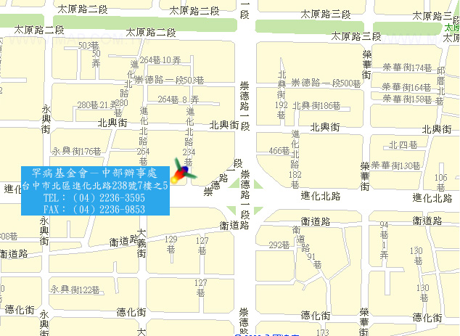

中部辦事處於進化北路及崇德路交叉口，世基金融大樓，第一銀行樓上。

- 台中放送局---
進化北路遇北屯路右轉---->北屯路遇雙十路二段左轉(岔路-選擇左邊的雙十路二段)--->雙十路二段遇電台街左轉 (近台中體育場.自來水公司)
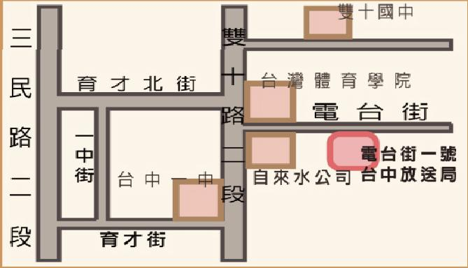

財團法人罕見疾病基金會
2009威廉斯氏症病友聯誼會
報名簡章

病友姓名：
聯絡電話：(日)：  (夜)：  手機(必填)： |  |  |  | 緊急連絡人（非同行者）：  關係：  電話/手機：
通訊處：□□□ |  |  |  | E-MAIL：
參加□上午 □下午 □全程參與  (全程參與者提供午餐) |  |  |  | 用餐： □葷 □素
陪同家屬資料，共計 名
關係 | 姓名 | 出生年月日 | 身分證字號 |  | 聯絡電話 | 用餐
- 葷
- 素
- 葷
□ 素
病友需特別協助、注意事項：

報名方式：1、請以傳真或電話方式報名。
2、電話報名專線：02-2521-0717分機167，李榕峻社工員。
3、傳真專線：02-2567-3560，傳真後請記得來電2521-0717分機167，
李榕峻社工員確認。

